**ПРИМЕНЕНИЕ ПРОГРАММЫ *MULTISIM* ДЛЯ МОДЕЛИРОВАНИЯ**

**И АНАЛИЗА ЭЛЕКТРИЧЕСКИХ ЦЕПЕЙ**

**Основные понятия о программе *Multisim***

Программа *Multisim* – это инструмент, позволяющий собирать и исследовать путём математического моделирования электрические цепи. Для запуска программы необходимо навести курсор на её иконку , и кратковременно нажать левую клавишу мыши После активации программы на экране монитора откроется рабочее окно программы (рис. 1.1).

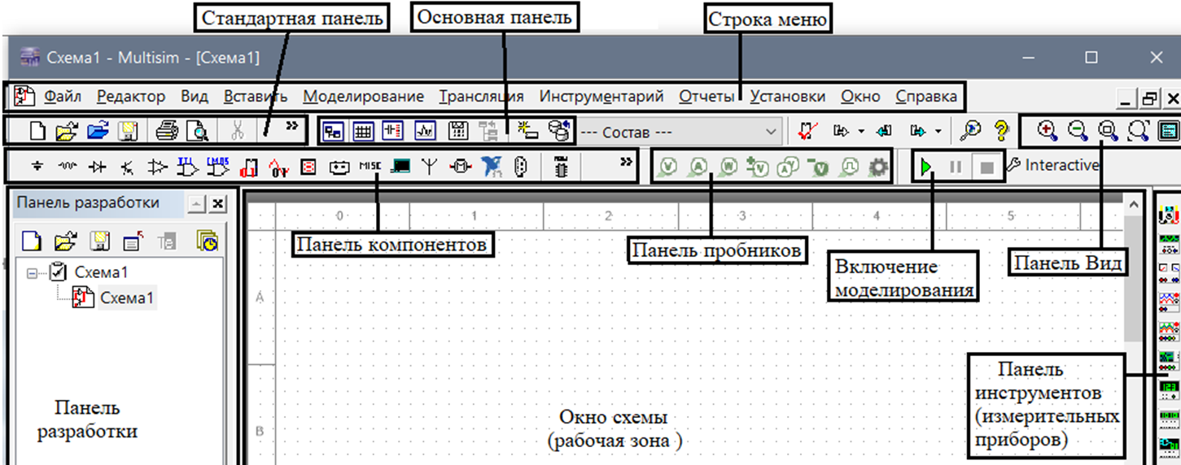

Рисунок 1.1 – Рабочее окно программы *Multisim*

В верхней части экрана расположена строка меню: «**Файл»**, **«Редактор»**, **«Вид»**, **«Вставить»**, **«Моделирование»**, **«Трансляция»**, **«Инструментарий»**, **«Отчеты»**, **«Установки»**, **«Окно», «Справка»**,которые содержат много пунктов**.** – их назначение стандартно для многих *Windows*-приложений. Пункты меню, которые необходимо использовать рассматриваются при описании порядка выполнения каждой лабораторной работы.

*Панель моделирования*, включает кнопки управления процессом моделирования **[Пуск]**, **[Пауза]**, **[Стоп]**. Их пиктограммы имеют вид **[**►**], [**║**],** **[**■].

Панель *Вид* содержит кнопки масштабирования и доступа к командам меню.

*Панель компонентов* позволяет выбрать элементы, необходимые для создания электрической цепи. Её вид приведён на рисунке 1.2.



1 2 3 4 5 6 7 8 9 10

Рисунок 1.2.– Панель компонентов (фрагмент)

Здесь:

**1 – [ИСТОЧНИКИ].** Данная группа содержит различные источники постоянного и переменного напряжения и тока, а также элемент заземления;

**2 – [ПАССИВНЫЕ КОМПОНЕНТЫ].** Данная группа содержит важнейшие пассивные элементы электротехники (резисторы, катушки индуктивности, конденсаторы, трансформаторы и т. д.);

**3** – **[ДИОДЫ]**. В ней выпрямительные диоды, стабилитроны и другие диоды.

**10** – **[ИНДИКАТОРЫ].** В ней измерительные приборы и индикаторы.

Центральную часть экрана занимает окно схемы – рабочая зона, в которой собирается исследуемая электрическая цепь

Программа *Multisim* работает с двумя категориями компонентов электрической цепи: реальными (*real*) и виртуальными (*virtua*l).

У реальных компонентов есть определенное, неизменяемое значение, соответствующее марке выбранного элемента. Виртуальные в отличии от реальных являются математическими моделями компонентов с любыми произвольными параметрами. Добавление компонентов в схему осуществляются из панели компонентов. Основные группы компонентов, которые будут использоваться в лабораторных работах по электротехнике: **[Источники]**, **[Пассивные компоненты]**, **[Диоды]**, **[Индикаторы]**.

Панель инструментов содержит – **[Мультиметр]**, **[Ваттметр]**, **[Осцилло-граф]**, **[Четырёхканальный осциллограф]** идругие приборы, **[Датчик тока].**

Наиболее часто в лабораторных работах будут использоваться следующие панели *Стандартная панель*, *Панель Вид*, *Панель моделирования*, *Панель компонентов и Панель инструментов (измерительных приборов).*

**Порядок выполнения лабораторных работ**

1. Активировать программу *Multisim*;
2. Перенести в рабочую зону все элементы, необходимые для создания электрической цепи лабораторной работы: источник питания, пассивные элементы цепи (резисторы, конденсаторы, катушки индуктивности, переключатели, трансформаторы, полупроводниковые диоды, индикаторы и т. д.), измерительные приборы, располагая их в соответствии с приведенной схемой. **Отличительной особенностью данной программы является обязательное наличие в рабочей зоне элемента заземления [*GROUND*], подключённого к цепи, и, как минимум, одного измерительного прибора;**
3. Соединяя курсором выводы элементов между собой (щёлкнуть один вывод, довести до второго или до линии, щёлкнуть), собрать исследуемую электрическую цепь.
4. Получить у преподавателя информацию об исходных данных (параметрах элементов), необходимых для выполнения лабораторной работы;
5. На основании полученной информации в соответствии с вариантом задания установить рабочие параметры элементов цепи;
6. Выбрать режим работы всех индикаторов и измерительных приборов;
7. Запустить процесс моделирования и выполнить измерения, необходимые для анализа процессов в исследуемой цепи; результаты занести в таблицу. Выполнить расчёты, результаты которых также занести в таблицу.
8. Построить графики, временные и векторные диаграммы, необходимые для оформления отчёта;
9. Сделать выводы о проделанной работе.